**Интернет-портфолио участника профессионального конкурса «Воспитатель года - 2022»**

**Магомедаевой Жанны Назимовны**

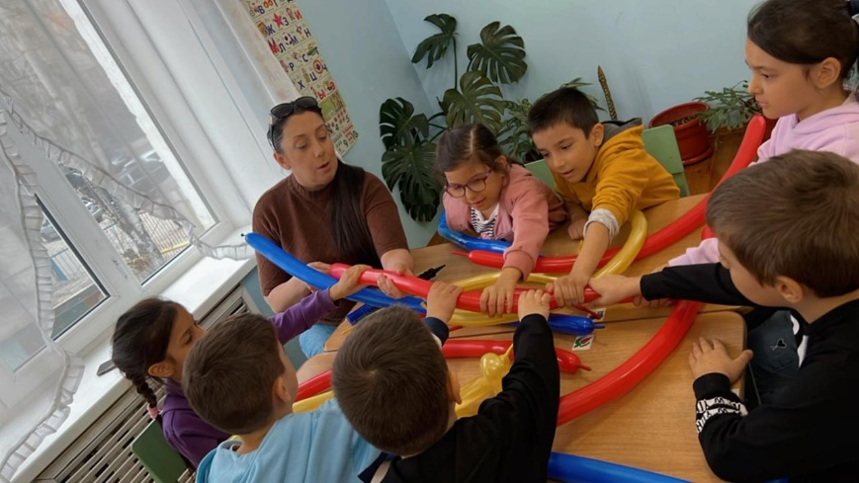

***Рада приветствовать Вас!***

***Надеюсь, что, посетив мою страницу, вы найдете для себя что-то новое, интересное и полезное!***

**Мое педагогическое кредо: «Любить детей и выполнять свою работу лучше, чем вчера, а завтра лучше, чем сегодня».**

***«Воспитатель - это волшебник, который открывает детям дверь в мир взрослых. И от того, что знает и умеет воспитатель, зависит и то, чему и как он научит своих воспитанников».***

***К. Гельвеций.***

Что же означает – профессия воспитатель детского сада, воспитатель необыкновенных малышей, которых доверяют родители, самое дорогое и самое бесценное?

Ответить на этот вопрос очень сложно и трудно. Нужно иметь огромное терпение и любовь к детям, желание видеть «своих детей», переживать за их успехи и неудачи, радоваться личным достижениям и маленьким победам.

Моя профессия – моя жизнь! Думаю, что профессия воспитателя стала моим призванием, помогла найти свою дорогу, свое место в жизни, дала возможность искренне отдаваться любимому делу, отдавать свою любовь, знания детям и не сгорать от этого, а становиться чище и богаче душой. Я так же считаю, что от этой профессии зависит будущее нашей страны.

***ЭССЕ***

Свое эссе я начала словами К. Гельвецкого и полностью согласна с его мнением. Действительно, воспитатель – это первый после мамы человек, который встречается детям на их жизненном пути. Воспитатель – это патриот своей страны, ведь страна доверяет ему самое дорогое – свое будущее. Фундаментальные знания ребенок получает именно в детском саду и от того, чему и как научит его воспитатель, зависит его будущее.

Будучи воспитателем, я чаще задаю себе вопрос: «Каким образом я должна работать, чтобы помочь детям познать мир, узнать новое? Ведь у каждого ребенка свой особый мир, который нельзя разрушить, которому надо помочь раскрыться». Ответить на данные вопросы помогли мне сами дети. Я поняла, что в профессии воспитателя самое главное – любить детей, отдавать им свое сердце, каждый день общаться с ними, сопереживать их успехам и неудачам. Как все живое тянется к доброму, светлому, так и дети любят тех, кто проявляет к ним заботу, любовь, понимание.

На мой взгляд, воспитатель – это не просто человек, а еще и волшебник, который живет в особом мире и творит чудеса. Он должен быть всесторонне развитым, творческим, обладающим множеством знаний, умений и навыков. А главное, он должен быть добрым и дарить ласку, любовь своим воспитанникам.

Если посмотреть со стороны, профессия воспитателя – это состояние души, где педагог может увидеть мир глазами детей, удивляться и познавать все окружающее вместе с ними. Это огромная ответственность и большая радость.

Главной задачей воспитателя я считаю – помочь ребенку раскрыть его таланты и способности. Для этого, как я уже отметила выше, самому воспитателю тоже надо быть творческой личностью, уметь оригинально мыслить. Если эти качества есть у педагога, то у детей оно обязательно проявится.

Мои воспитанники совместно с родителями каждый год участвуют в различных конкурсах внутрисадиковского уровня: «Театральный мир», «Турнир по шашкам», конкурс рисунка и поделок «украшение для Елки». конкурс рисунка и поделок «Зимние игры», конкурс рисунка и поделок «Наша армия сильна», смотр-конкурс чтецов среди воспитанников «Люблю тебя, мой край родной!», конкурс рисунка и поделок «Три сигнала светофора». Из этого я сделала вывод, что участие в разных конкурсах, соревнованиях помогает развиваться, совершенствоваться не только детям, но и мне.

Образование детей в сегодняшнее время находится на пути качественного обновления, поэтому значительно возрастают требования к профессиональному уровню педагога и его этике. И я стараюсь соответствовать этим требованиям, идти по пути профессионального поиска и совершенствования. Потому что на мне лежит высочайшая ответственность за маленького человека, которого мне доверила семья и государство.

Профессия воспитателя нелегкая, но увлекательная. Воспитателем может быть только тот, кто все свое сердце отдает детям, владеет искусством учить и бесконечно учится сам. К таким воспитателям относятся все педагоги нашего детского сада, которые усердно трудятся, чтобы их воспитанники получили самые лучшие знания и воспитание.

Воспитатель - это Человек с большой буквы. Именно с его помощью заложены в детях их фундаментальные знания – основа всех знаний. Это первый человек, который заботится о будущем ребенка; который руководит неповторимым, ни с чем несравнимым по своей сложности и красоте процессом становления личности. Воспитателю доверяют самое ценное, самое дорогое – наших детей. Именно от него зависит, по какой дороге в будущем пойдет маленький человек. И я горжусь тем, что работаю воспитателем.

***  НЕМНОГО О СЕБЕ***

**Мой педагогический стаж:** 6 лет

**Увлекаюсь**аэродизайном.

**Постоянно веду работу над пополнением развивающей предметно - пространственной среды группы**, совмещая в едином развивающем пространстве традиционные игры, игрушки с ярким наглядным материалом и современные технологии. Стараюсь подбирать дидактический материал, стимулирующий развитие познавательной инициативы, игровой, двигательной, исследовательской активности, креативности ребенка-дошкольника, способствующий полноценному развитию детей с учетом их возрастных потребностей и интересов.

**В своей работе использую ИКТ:** пополняю свою библиотеку изданиями на электронных носителях6 тематические мультимедийные презентации, дидактические игры. Систематизирую материал соответственно содержанию и задачам моей педагогической деятельности.

**Использую различные инновационные технологии**: информационно-коммуникационные, игровые, здоровьесберегающие, технологии проблемного обучения, личностно-ориентированные технологии, ТРИЗ, технологии проектной и исследовательской деятельности.

**Провожу консультативную поддержку родителей** посредством информационного стенда, папок передвижек и в личных беседах. Довожу до их сведения практические рекомендации, советы по развитию способностей детей.

**Веду активное сотрудничество с педагогами ДОУ,** делюсь опытом своей работы с коллегами на методических объединениях, выступая на педсоветах, проводя мастер - классы.

***http://sad24orel.ru/admin/files_other/20.12.30_22.49.39_Lucina%20-%20kartinka%20Dostizeniya.png   МОИ УСПЕХИ И ДОСТИЖЕНИЯ***

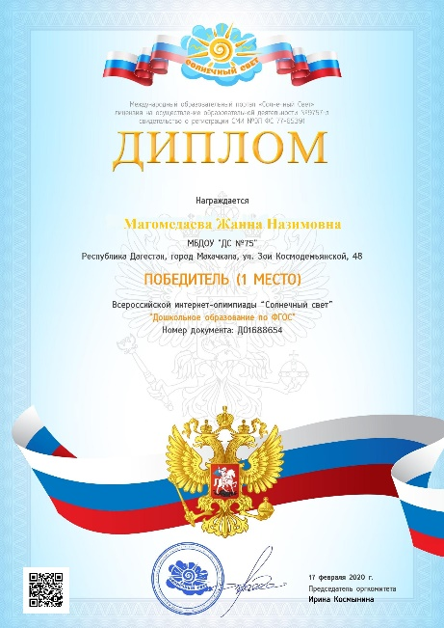  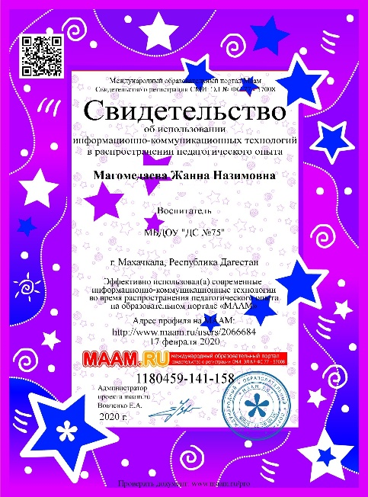

**Принимаю активное участие в педагогических конкурсах ДОУ:**

Лучшее оформление книжного уголка

Лучшее оформление физкультурного уголка

Лучшее новогоднее оформление

Лучшее оформление «Уголка по краеведению»

***   РОДИТЕЛЬСКАЯ СТРАНИЧКА***

[Консультация](http://sad24orel.ru/admin/files_other/21.01.02_13.48.37_Luchina%20-%20Kons.%20roditerlyam%20Igrayem%20vmeste%20s%20detymi.docx) «Играем вместе с детьми»

[Консультация](http://sad24orel.ru/admin/files_other/21.01.02_13.51.42_Luchina%20-%20Kons.%20roditerlyam%20MARBLS.docx) «Технология твистинг»

[Практический материал «Играем в Марблс» (игры](http://sad24orel.ru/admin/files_other/21.01.03_12.19.49_Luchina%20-%20praktich.%20material%20dlya%20roditeley%20Igri%20MARBLS%20s%20detymi.docx) для детей)

[Сборник](http://sad24orel.ru/admin/files_other/21.01.02_13.41.21_Luchina%20-%20Kons.%20roditerlyam%20Sbornik%20skazok%20dlya%20skazkoterapii.docx) сказок для сказкотерапии.

***   ДЕТСКАЯ СТРАНИЧКА***

[Добрые сказки для детей.](http://sad24orel.ru/admin/files_other/21.01.02_12.50.47_Luchina%20-%20Dobriye%20skazki%20dlya%20detey.pdf)

[Поучительные сказки для детей.](http://sad24orel.ru/admin/files_other/21.01.02_12.51.10_Luchina%20-%20Pouchitelniye%20skazki%20dlya%20detey.pdf)

[Поучительные стихи для детей.](http://sad24orel.ru/admin/files_other/21.01.02_12.51.25_Luchina%20-%20Pouchitelniye%20stihi%20dlya%20detey.pdf)

***http://sad24orel.ru/admin/files_other/20.12.30_22.10.07_Lucina%20-%20kartinka%20Polezniye%20ssilki.png   ПОЛЕЗНЫЕ ССЫЛКИ - ЭТО ИНТЕРЕСНО!***

[Полезные статьи для родителей.](https://centerdetskiy.ru/stati)

["Почемучка" - сайт для родителей и детей.](https://pochemu4ka.ru/)

[Портал "Солнышко".](https://solnet.ee/)

["Чудесенка" - сайт для родителей и детей.](https://chudesenka.ru/)

[Портал детской безопасности МЧС России.](https://spas-extreme.mchs.gov.ru/)

[Детское творчество и развитие.](http://detkam.e-papa.ru/)

["Мир дошкольников" - образовательный сайт для детей и их родителей.](https://mirdoshkolnikov.ru/)

***ФОТОМАТЕРИАЛЫ***

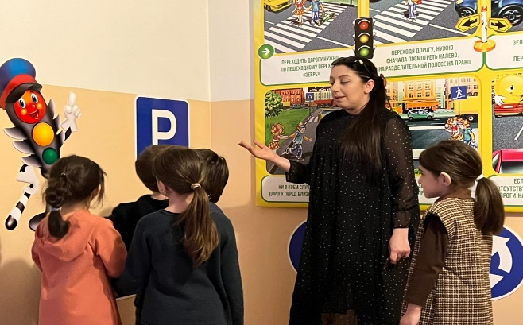 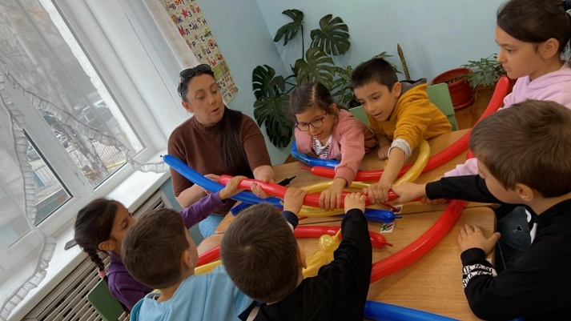

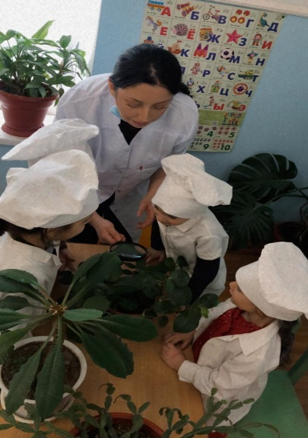

***КОНТАКТЫ:***

**Рабочий адрес:** 361031, г. Махачкала, кд. З. Космодемьянской, 48

**Рабочий телефон:** 8 (988) 204-66-22

**Адрес сайта образовательной организации:** dag-ds-75.tvoysadik.ru

***ОБРАТНАЯ СВЯЗЬ:***

***Ссылка* на аккаунт в соцсетях:**https://89882046622.com